**Hundelufting**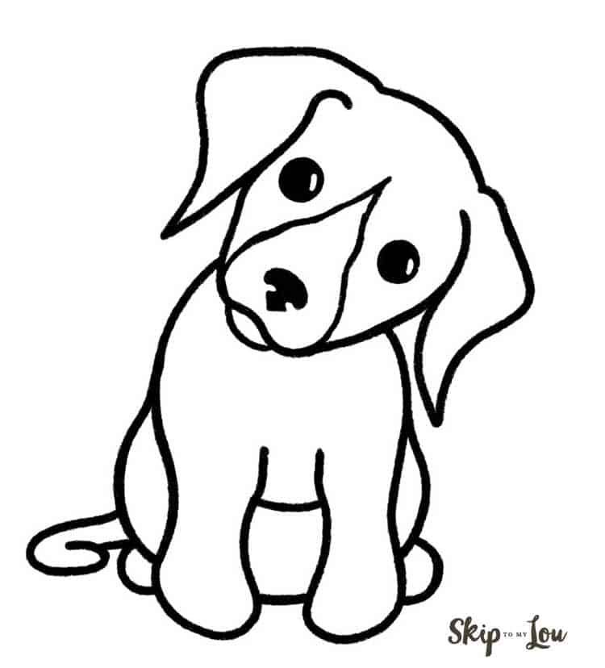

**Kjære alle som bor i Thorleif Haugsvei fra nr 1 til nr 77**

Mange av oss har hund og de må luftes.

Kan alle være påpasselig med å holde hunden under oppsyn, plukke opp etter den og sørge for at den ikke er til sjenanse for andre.

Vær snill å ta med pose og hjelp hunden i å ta gode valg i hvor den skal tisse.

Husk også at man ikke kan slippe ut hunden "for å gjøre fra seg" fordi det er enkelt. Da vet man ikke hvor det skjer.

Takk for at du respekterer fellesareal, lekeområder, hager, hekker og inngangsparti. Er uhellet ute, så husk å ta med dere posen!»

Hilsen

Styret i Sameiet Voksenkolleveien 5